**TUTORIAL**

**SISTEM INFORMASI MANAJEMEN (SIM RS)**

**RUMAH SAKIT KHUSUS IBU DAN ANAK “SADEWA”**

1. Buka aplikasi SIM RS yang berada di desktop dengan cara klik 2 kali ikon SIM RSKIA SADEWA



setelah muncul aplikasi SIM RSKIA SADEWA klik menu login



masukkan ID Admin dan Password anda kemudian klik log-in, maka anda akan masuk pada menu aplikasi SIM RS

 Tampilan menu utama SIM RSKIA SADEWA

1. Tugas pertama yang dilakukan user adalah input registrasi pasien yang dilakukan oleh bagian pendaftaran. Klik menu registrasi sehingga muncul menu seperti dibawah ini, jika pasien lama masukkan nomor rekam medik kemudian enter maka akan muncul nama pasien, penanggung jawab, alamat dll, kemudian masukkan menu Dokter dituju & unit poli yang dituju yang berada disebelah kiri kemudian klik tombol simpan yang berada di menu paling bawah sebelah kiri.

 Jika pasien baru klik tombol pilihan di sebelah kanan no. Rekam Medik maka akan muncul menu seperti dibawah ini : masukkan nomor rekam medis, nama pasien, dst kemudian klik simpan.

Kalau pasien baru

3

2

Pasien lama

4

1



1. Tugas registrasi yang kedua adalah mencetak kartu pasien baru dengan cara klik kanan pada data pasien yang berada di menu registrasi, pilih kartu berobat depan, maka akan muncul tampilan seperti di bawah ini kemudian print.



1. Tugas ketiga adalah mencetak label barcode pasien yang bermanfaat untuk input data tindakan & obat, laborat baik di Poli Rawat Jalan maupun Rawat Inap. Pada menu registrasi klik kanan data pasien yang dimaksud maka muncul menu barcode perawatan seperti dibawah ini kemudian print 2 atau 3 lembar untuk di tempel di kliwiran, resep obat dan pengantar laborat jika dibutuhkan.



1. **Input Pasien Rawat Jalan/Rawat Inap** dengan cara klik menu **Bar.RL/Bar.RI** pada menu utama SIM RS, maka akan muncul menu seperti dibawah ini



1. Scan Label Barcode, enter
2. Ketikkan nama obat, masukkan jumlahnya
3. Ketikkan nama tindakan
4. Scan label barcode pada menu *Barcode No Rawat*, (jika barcode tidak dapat di scan/tidak terbaca oleh barcode scanner anda bisa ketik nomor rawat inap/jalan yang berada di baris paling bawah pada stiker label barcode) kemudian klik enter, maka akan muncul daftar tindakan sesuai poli rawat jalan/ tindakan rawat inap beserta daftar obat dibawahnya
5. Cari tindakan yang dituju dengan mengetikkan kata kunci, centang pada sebelah kiri tindakan yang di maksud kemudian klik simpan. Jika salah input tindakan maka cukup menekan tombol reset kemudian masukkan kembali jenis tindakan yang benar kemudian klik simpan.
6. Untuk input obat ralan/ranap hanya memasukkan jumlah obat berdasarkan jenis yang dikeluarkan untuk pasien di kolom paling kiri kemudian klik simpan
7. **MENU KASIR RALAN**
8. Klik menu kasir ralan, cari data pasien dengan cara scan label stiker/masukkan No. RM /nama pasien pada menu key word
9. Klik 2x Nomer RM pasien yang dimaksud sehingga muncul menu billing/pembayaran pasien ralan
10. Klik kanan sehingga muncul menu sebagai berikut :

* Input tindakan ralan, digunakan untuk billing jenis tindakan yang dilakukan oleh dokter/bidan/perawat, dengan cara klik kanan pada menu billing/pembayaran pasien ralan sehingga muncul menu pencarian tindakan, tulis jenis tindakan pada menu key word kemudian enter sehingga muncul jenis tindakan yang dimaksud klik box kecil disamping nama tindakan sehingga muncul centang klik simpan (gambar disket)
* Input obat, digunakan untuk billing jenis obat yang diberikan kepada pasien berdasarkan nama obat & jumlahnya, klik kanan pada menu billing/pembayaran pasien ralan sehingga muncul menu data obat & BHP Medis, jenis obat bisa dicari dengan key word yang tersedia, masukkan jumlah obat kemudian klik simpan(gambar disket).
* Input periksa laborat, digunakan untuk memasukkan pemeriksaan laborat yang dilakukan kepada pasien yang dimaksud
* Tambahan biaya, digunakan untuk billing tambahan biaya, BHP atau sejenisnya bila ada
* Potongan biaya, digunakan bila pasien mendapatkan potongan jasa medis, obat,dll
* Tagihan obat & BHP, digunakan untuk billing jumlah total obat&BHP tanpa ada rincian jenis obat & jumlahnya.
* Ganti Poliklinik, digunakan untuk edit kesalahan input registrasi poliklinik
* Ganti Dokter, digunakan untuk edit kesalahan input registrasi nama dokter pemeriksa
* Data Tagihan Tindakan rawat Jalan, digunakan untuk melihata data tindakan yang terbilling/menghapus kesalahan input tindakan

1. Setelah semua tindakan, obat dan lainnya terbiling, kemudian klik menu nota sehingga muncul pilihan print nota, kwitansi, nota&kwitansi, klik sesuai kebutuhan kemudian OK.
2. Kesalahan Input tindakan bisa koordinasi secara langsung dengan administrator

**INPUT NOMOR REKAM MEDIS BAYI**

1. Klik menu kamar inap, klik kanan nama ibu bayi yang dimaksud kemudian pilih menu ranap gabung ibu & bayi

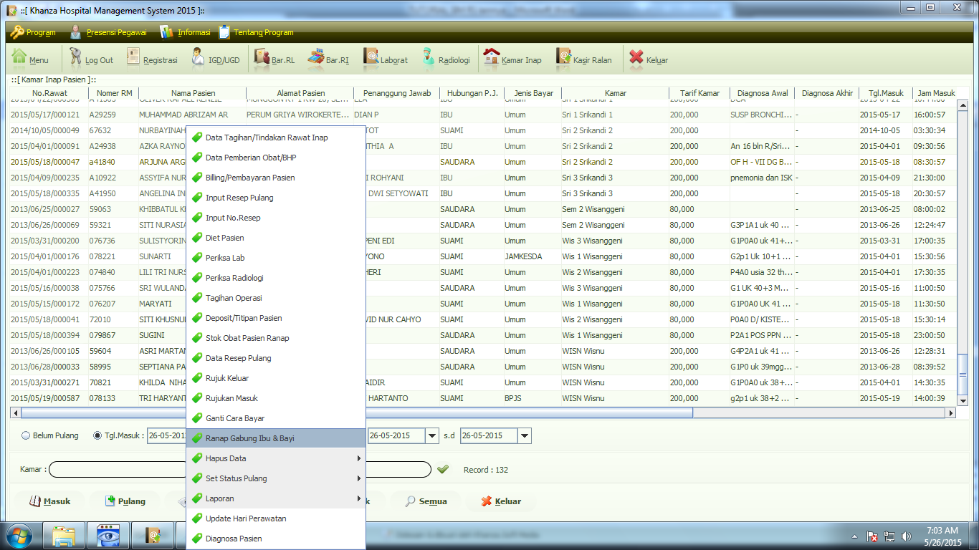

**3. Klik menu Ranap gabung Ibu & bayi**

**2. Klik Kanan Nama Pasien**

**1**

sehingga muncul menu berikut :



**4. Klik untuk input RM bayi**

1. Langkah pertama adalah dengan registrasi nama bayi dengan cara tekan tombol pilihan disebelah kanan No. RM Bayi sehingga muncul menu berikut :

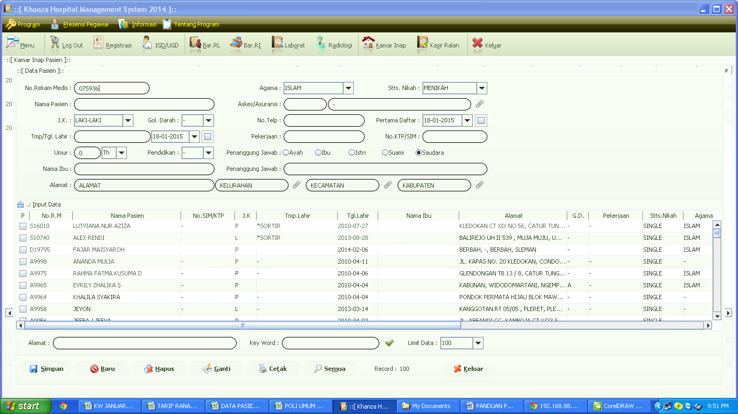

1. Masukkan no. RM bayi, nama bayi, dan identitas lainnya sampai selesai, kemudian simpan
2. Setelah tersimpan cek nomor RM bayi tersebut dengan ketik nomor RM di key word, enter
3. klik nama bayi yang di maksud / klik kotak kecil yg berada di sebelah kiri sehingga muncul tanda centang, maka secara otomatis akan muncul pada menu berikut kemudian klik simpan



**RANAP**

1. **HCU, Ranap2**
2. **VK, OK**
3. **Klik menu kasir ralan**
4. **Cari nama pasien dengan ketik nomor RM di key word**
5. **Pilih & klik kanan nama pasien**
6. **Pilih menu kamar inap (menu ke-3)**
7. **Isi nama kamar, sesuaikan jam & tanggal masuk pasien**
8. **Isi diagnosa awal, simpan**
9. **Pindah Kamar sesuaikan**
10. **Klik menu Bar.RI**
11. **Cari tindakan di menu key word**
12. **Centang tindakan**
13. **Simpan**

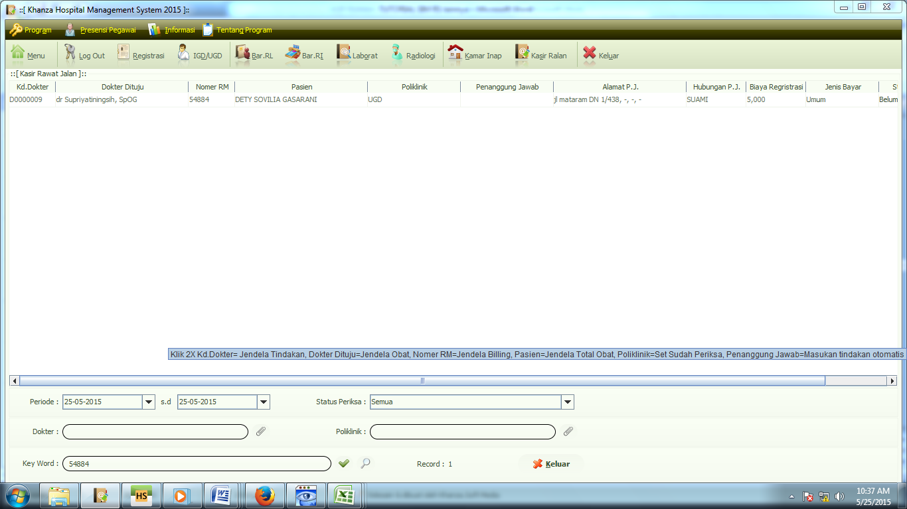

**1b**

**1a**

**1**

Menu Kamar Inap digunakan untuk input data tindakan, obat, dll selama perawatan di RSKIA SADEWA baik pasien yang terdaftar lewat poli/IGD/ranap belakang.

Pastikan pasien terregistrasi terlebih dahulu dari resepsionis/IGD. Di menu **kasir ralan** klik kanan nama pasien yang dimaksud kemudian klik menu **kamar inap**, maka akan muncul menu seperti berikut:

setelah klik menu kamar inap maka akan muncul menu seperti berikut :

a. Isikan nama kamar pasien menggunakan bantuan dropdown di sebelah kanan menu kamar sehingga muncul menu berikut :

1. Klik tanda ini

b. Klik kotak kecil disebelah kiri nama kamar yang dimaksud sehingga muncul centang, kemudian keluar

c. Sesuaikan tanggal, bulan, tahun, & jam masuk pasien, kemudian simpan

d. Ketika pasien pindah kamar, anda tinggal menekan tombol pindah sehingga muncul menu berikut :



1. Sesuaikan pindah kamar yang diinginkan pasien, kemudian
2. Pada menu pindah kamar inap pasien terdapat 4 pilihan, jika pasien pindah kamar belum 1 hari bisa pilih menu 1 atau 2, jika pasien pindah kamar setelah 1 hari/lebih pilih menu 3
3. Simpan

**KBY**

1. **Klik menu kamar inap**
2. **Pilih & klik 2x nama pasien**
3. **Klik kanan, pilih menu tagihan bayi (paling bawah)**
4. **Klik tagihan/tindakan rawat inap**
5. **Klik Tindakan/tagihan (sesuaikan waktu tindakan, pagi, siang, sore)**
6. **Cari/ketik tindakan di menu key word (paling bawah), centang dan simpan pakai gambar disket**
7. **Keluar**
8. Klik menu kamar inap, pilih dan klik 2x nama pasien yang dimaksud :

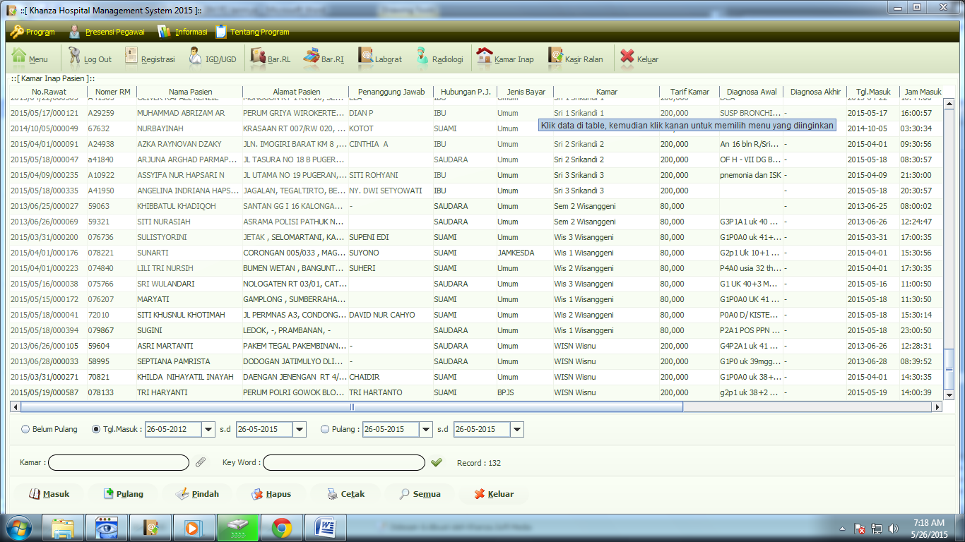

2. Pilih & Klik 2x nama pasien

1. Klik Menu Kamar Inap
2. Setelah klik 2x nama pasien ibu maka muncul menu billing/Pembayaran Ranap pasien, KLIK kanan – Tagihan Bayi & Tagihan/Tindakan Rawat Inap

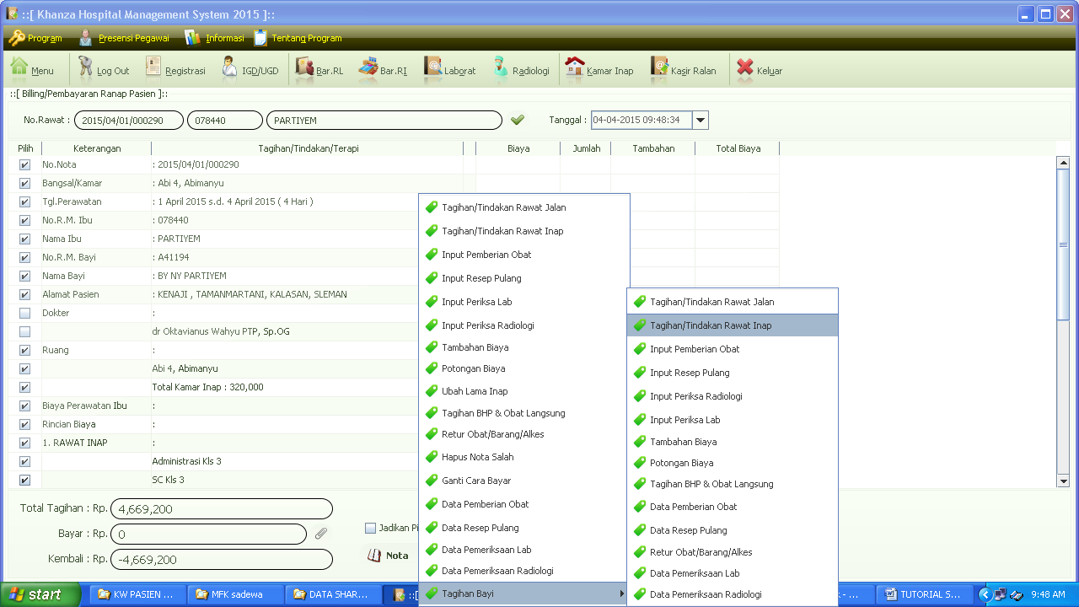

1. Setelah klik menu tersebut maka akan muncul menu seperti berikut

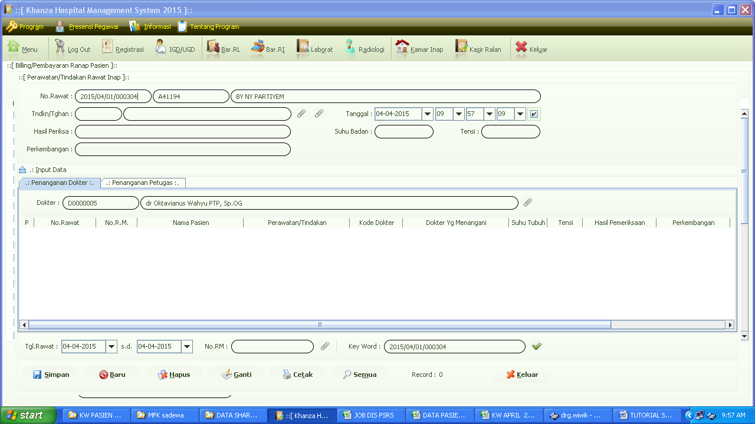

Klik tanda trigonal clips tersebut sehingga muncul menu billing tindakan seperti berikut :

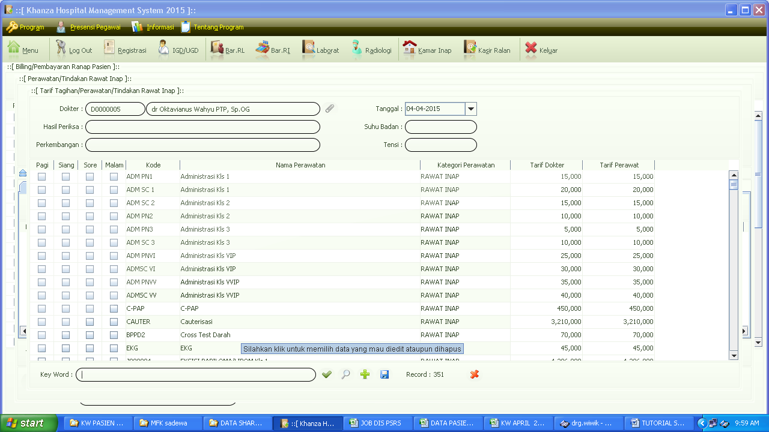

Cari nama tindakan dengan cara ketik nama tindakan di menu key word yg berada dibawah, kemudian centang tindakan sesuai waktunya Pagi Siang Sore Malam, kemudian simpan dengan klik gambar disket.

Copyright@2015